VÝZVA 19-

Info

technické, architektonické, urban

-Zátory a nachází se v Praze 7

hoto území vychází z územní studie
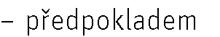‐
Územní studie zobrazující budoucí podobu území a budoucí kontext stavby Vltavské filharmonie je k dispozici na
webové stránce xxxxxxxx

- V hlavním sále ekvivalentní hladina hluku pozadí dle NC 15
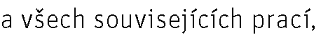•

povolení
hl. m.
Prahy poskytne odbory a institucemi hl. m. Prahy

V

Monitoring vibrací bude proveden s ohledem na po

rychlíky, osobní, nákladní atd., automobily: nákladní, osobní, dodávky atd., tramvaje: T3, 15T atd. Vibrace tedy

a plán

prací.

stavby
bude


-
z
byl vypracován pro IPR Praha v lednu 2021 a

po , ze kterých Objednatel

- M

•
bude odsouhlaseno na úvodním jednání mezi Objednavatelem

•
- pravidelném rastru na
parcele, 1 bod

• -2.
- bude 2 dB.
- bude 1 250
•
vinách.

- .
- .
•
zaznamenány.



Zdroje vibrací:

zadávací dokumentace.

